Priorisierung, Aufwandsschätzung, Projektcontrolling

- Einleitung
→ Die Lektion beschäftigt sich mit:
→ Techniken des IT-Projektmanagements.
→ Priorisierungstechniken.
→ Schätztechniken.
→ Projektbegleitende Kostenkontrolle.

--- Priorisierung
→ Projektbegleitende Aufgabe ist Priorisierung, Repriorisierung um Festzulegen welche Aktivitäten
als nächstes ausgeführt werden sollen.

→ Priorisiert werden: Anforderungen, Arbeitspakete, Fehler und Aufgaben.
→ Alles wird im folgenden als Aufgaben zusammengefasst.

- MoSCoW-Methode
→ Oberflächliche Priorisierung.

→ Einordnen von Aufgaben in einer von 4 Prioritätskategorien.

→ Kategorien:
→ Muss (eng. Must): Müssen umgesetzt werden.

→ Soll (eng. Should): Aufgaben sind nicht Kritisch, spielen aber eine große Rolle für
den Erfolg des Projekts.

→ Kann (eng. Could): Bearbeitung wenn alle Soll-Aufgaben bearbeitet wurden.
→ Nicht für Projekterfolg relevant.

→ Nicht umsetzen (eng. Won‘t): Aufgaben werden momentan nicht umgesetzt aber
vielleicht im späteren Verlauf des Projekts.

→ Menge an Aufgaben werden also kategorisiert.

→ Nachteil: Gibt es mehrere Muss Aufgaben, müssen auch diese priorisiert werden. Außerdem gibt
es am Ende meist nur Muss und Soll Kategorien.

- Team Estimation Game
→ Erstellung einer Sortierten Liste aus Anforderungen anhand ihrer Prioritäten.

→ Alle Anforderungen werden Durchnummeriert. Nummer darf nur einmal vorkommen.
→ Kleinste Nummer größte Priorität, größte Nummer geringste Priorität.

→ Durch Nummerierung ist Abarbeitungsreihenfolge der Anforderungen klar.

→ Sortierkriterium ist frei festlegbar.

→ Mögliche Kriterien: Relevanz, Aufwand, Größe, Komplexität.

→ Vorgehen:
→ Anforderungen auf Karteikarten schreiben.
→ Karteikarten als Stapel versteckt auf den Tisch legen.
→ Erste Karte wird offen auf den Tisch gelegt.
→ Erster Spieler macht den ersten Spielzug, indem er eine weiter Karte zieht und diese
links oder rechts neben der Karte legt, die bereits auf dem Tisch liegt, je nachdem
ob er die Anforderung als wichtiger oder weniger wichtig erachtet.
→ Nächster Spieler kann entweder: Eine neue Karte ziehen und an die Stelle legen, die für
ihn die richtige ist, an der die Anforderung stehen sollte oder er Tauscht zwei bereits
offen liegende Karten.
→ Ist der Stapel leer, wird nur noch getauscht bis keiner mehr tauscht.

→ Bei sehr vielen Anforderungen, können erst verschiedene Mengen an Anforderungen mit der
MoSCoW Methode Priorisiert werden (Must, Should, Could, Won‘t) und anschließend
diese Mengen linear mit der Team Estimation Game Methode Priorisieren.

- Aufwandsschätzung
→ Je früher die Gesamtkosten eines Projekt geschätzt werden, desto größer ist die Abweichung
zu den tatsächlichen Kosten am Projektende.

→ Trotz Ungewissheit, muss auf Basis von Aufwandsschätzung über IT-Projekte entschieden
und Budget zur Verfügung gestellt werden.

→ Cone of Uncertainty (Kegel der Ungewissheit)
→ Verlauf der wirtschaftlichen Ungewissheit
→ Y-Achse: Grad der Ungewissheit.
→ X-Achse: Verlauf eines Softwareprojektes über die Zeit.

→ Techniken zur Aufwandsschätzung:
→ Zweifache Expertenschätzung.
→ Aufwandsschätzungen organisieren.
→ Drei-Punkte Schätzung.
→ Schätztechnik zur Ermittlung von Schätzwerten.
→ Schätzen mit Function Points.
→ Aufwandsschätzung von Softwareprojekten auf Basis einer Spezifikation.

- Zweifache Expertenschätzung
→ Aufwand zur Bearbeitung von Arbeitspaketen wird von zwei Experten oder zwei
Expertenteams geschätzt und deren Ergebnisse anschließend konsolidiert (Zusammengefügt).

→ Ziel: Minimierung von Projektrisiken.

→ Vorgehen:
→ Festlegung zweier Expertenteams.
→ Bereitstellung der Informationen, bspw. Anforderungen.
→ Schätzen ohne Austausch zwischen den Teams.
→ Schätzungen vorstellen und konsolidieren.

→ Deutlich abweichende Schätzungen zwischen den Teams ist ein Indiz für ein Projektrisiko oder
unterschiedlich interpretierter Anforderungen.

→ Auf ein Schätzwert einigen.

- Drei-Punkte Schätzung (PERT)
→ Schätzung von Aufwänden für unbekannte Entwicklung und Lieferung von technischen
Komponenten.

→ Drei Zahlen werden zur Ermittlung des Schätzwertes benötigt:
→ Best Case-Aufwand (best): Geschätzter minimaler Aufwand.
→ Wenn alles gut geht.
→ Worst Case-Aufwand (worst): Geschätzter maximaler Aufwand.
→ Wenn alles Schief geht was schief gehen kann.
→ Wahrscheinlichster Aufwand (most likely): Geschätzter Aufwand der am
wahrscheinlichsten angenommen wird.
→ Schätzer geht davon aus, das bei mehrfachem wiederholen dieser Wert
am häufigsten auftritt.

→ Erwartungswert: E = (best + 4*most likely + worst)/6
→ Standartabweichung: S = (worst – best) / 6

- Function Point-Verfahren
→ Hauptsächlich zur Schätzung der Aufwände von Softwareprojekten.

→ Benötigt Spezifikation.

→ Entwicklungsaufwand wird von Function Points abgeleitet.

→ Vorgehen:
→ 1. Analyse der Funktionskategorien des Systems.
→ System/Komponente auf Art und Anzahl von zu implementierenden
Funktionskategorien untersuchen z.B. Eingabedaten, Ausgabedaten.
→ Funktionen haben drei verschieden Funktionskategorien (alle vom Typ Transaktionselement).
→ Persistente Daten (Dauerhaft gespeicherte Daten) haben zwei verschiedene Funktionskategorien (alle vom Typ Datenelement).

﻿Tabelle 5: Funktionskategorien im Function Point-Verfahren
Art/Kategorie | Beschreibung
Eingabedaten, auch: External Input (EI) (Typ: Transaktionselement) | Dateneingaben in das System/die Komponente, die ein Nutzer oder ein System per technischer Schnittstelle vornimmt. Eingaben für das Erstellen, Bearbeiten und Löschen werden jeweils extra gezählt, da für jede dieser Operationen eine eigene Transaktion benötigt wird.
Ausgabedaten, auch External Output (EO) (Typ: Transaktionselement) | Datenausgaben umfassen, wie die Eingabedaten, sowohl Nutzer- als auch Systemschnittstellen.
Abfragen, auch External Query (EQ) (Typ: Transaktionselement) | Umfasst alle durch den Nutzer angestoßenen (Such-)Anfragen an Datenbestände, ohne die Daten zu verändern.
Datenbestände, auch Internal Logical File (ILF) (Typ: Datenelement) | Interne Datenbanken und Dateien, die das betrachtete System/die Komponente erstellt, bearbeitet und speichert, jedoch keine temporären, zur Verarbeitung benötigten Datenspeicher.
Referenzdaten, auch External Interface File (EIF) (Typ: Datenelement) | Datenbestände, die vom System/der Komponente nur gelesen jedoch nicht erstellt, bearbeitet oder gelöscht werden.

→ 2. Bewertung der Funktionskategorien aus 1. .
→ Funktionen und Datenbestände zu Komplexitätsstufen zuordnen.
→ Einfach, mittel, komplex.

Tabelle 7: Bewertung der Funktionskategorien mit Function Points
Funktionskategorie | einfach | mittel | komplex
Eingabedaten | 3 | 4 | 6
Ausgabedaten | 4 | 5 | 7
Abfragen | 3 | 4 | 6
Datenbestände | 7 | 10 | 15
Referenzdaten | 5 | 7 | 10

Tabelle 8: Beispielergebnis Schritt 2 Function Point-Verfahren
Kategorie | Beispiele mit Komplexität und Function Points (FP)
Eingabedaten | - Kundendaten aus Kundensystem einlesen (leicht) FP: 3
Ausgabedaten | - Geänderte Kundendaten in Kundensystem speichern (komplex) FP: 7  - Kunden im Kundensystem löschen (mittel) FP: 5
Abfragen: | - Alle Bestellungen zu einem Kunden ermitteln (mittel) FP: 4
Datenbestände | - Historie aller Kundenkontakte (komplex) FP: 15
Referenzdaten | - Bestelldatenbank (mittel) FP: 7

→ Ergebnis ist die Summer der Function Points: F1 = 41.
→ F1 steht für Function Points 1.

→ 3. Analyse von projektspezifischen Einflussfaktoren.
→ Abhängigkeiten zu anderen IT-Systemen.
→ Verteilte Verarbeitung und verteilte Datenhaltung.
→ Anforderung an die Performanz .
→ Komplexität der Geschäftslogik.

Kein Einfluss | Gelegentlicher Einfluss | Mäßiger Einfluss | Mittlerer Einfluss | Bedeutender Einfluss | Starker Einfluss
0 | 1 | 2 | 3 | 4 | 5

→ Der Wert F2 ist die Summer der Einflussfaktoren.
→ Der Wert F3: F3 = 0,7 + (F2/100) wird zur Bestimmung der Total Function Points
benötigt.

→ 4. Ermittlung der Total Function Points.
→ TFP = F1 * F3

→ 5. Ableitung des Entwicklungsaufwands.
→ Mit Korrelationstabellen.

Tabelle 10: Beispieltabelle zur Ableitung von Entwicklungsaufwänden
TFP | PM | TFP | PM | TFP | PM
150 | 5 | 500 | 33 | 850 | 61
200 | 9 | 550 | 37 | 900 | 65
250 | 13 | 600 | 41 | 950 | 70
300 | 17 | 650 | 45 | 1000 | 75
350 | 21 | 700 | 49 | 1050 | 84
400 | 25 | 750 | 53 | 1100 | 93
450 | 29 | 800 | 57 | … | …

→ PM steht für Personenmonate.

--- Projektcontrolling
→ Messen und Darstellen des Projektfortschritts mit Earned Value-Analyse und Burn Down Chart.

- Burn Down Charts
→ Klasse von Visualisierungen zur Veranschaulichung von Projektfortschritten.

→ Kurvenverlauf im Chart ist immer von links oben nach rechts unten.

→ X-Achse: Zeit.

→ Y-Achse: Kennzahl z.B.: Offene Aufgaben, verbrauchte Ressourcen.

→ Ideallinie: Veranschaulicht den Idealverlauf.
→ Dadurch ist ersichtlich, ob das Projekt zu langsam, schnell oder nach Plan verläuft.

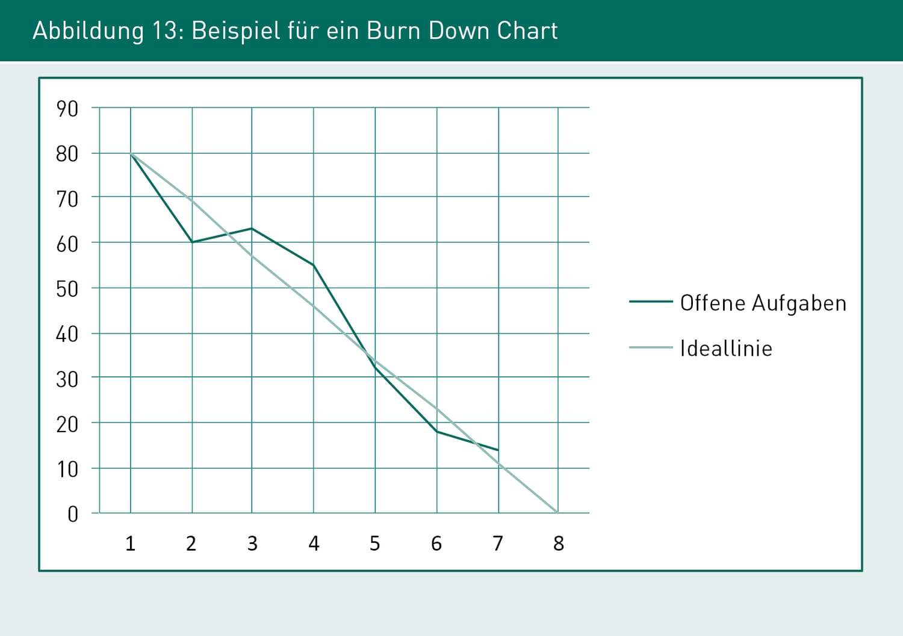
- Earned Value-Analyse (Deutsch: Ertragswertanalyse)
→ Der unterschied zwischen geplanten und tatsächlichen Kostenaufwand wird ermittelt.

→ Im Wesentlichen wird analysiert, wie viele Kosten das Projekt zu einem Zeitpunkt
verursacht hat und wie der aktuelle Bearbeitungsstand der Arbeitspakte im vergleich
zum Plan ist.

→ Überblick über Kennzahlen der Earned Value-Analyse:

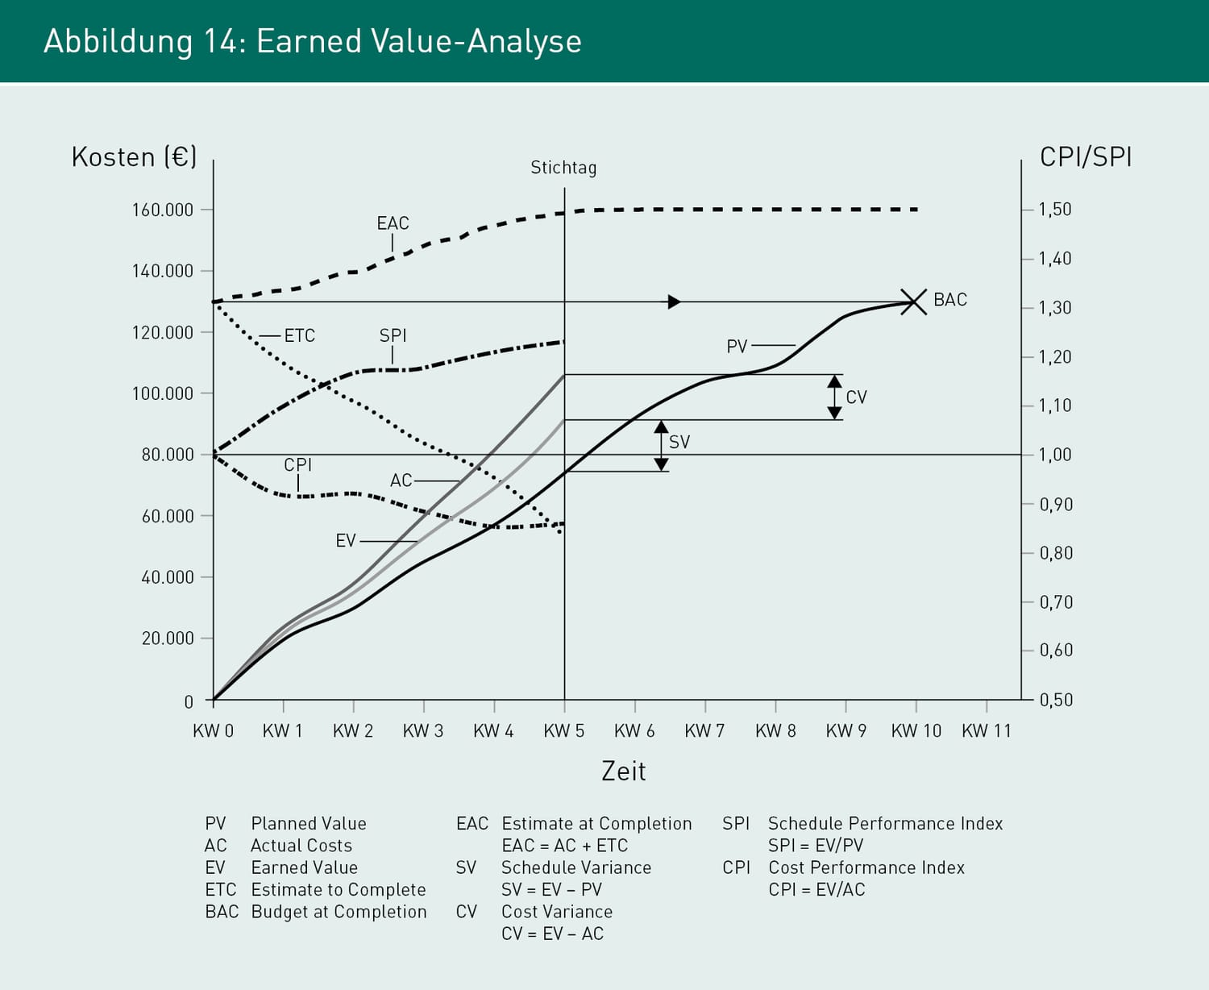

→ Werte: Kosten um ein Arbeitspaket abschließen zu können z.B.: Personalkosten oder
Hardwarekosten werden vorher geplant und als Wert zusammengefasst.

→ Kosten: Tatsächliche Kosten.

→ BAC, Budget at Completion: Geplante oder Geschätzte Gesamtbudget des Projekts.
→ Einheit ist bspw. Geld in Euro oder Zeit als Personentage.

→ PV, Planned Value (Geplanter Wert): Gibt die geplanten Werte an, die bis zu einem
Zeitpunkt t insgesamt aufkommen werden.
→ Z.B. sollen die HW-Kosten zu einem bestimmten Zeitpunkt t insgesamt 2000 Euro Betragen.

→ AC, Actual Cost (Tatsächlichen kosten): Gibt die Tatsächlichen Kosten an, die bis zu einem
Zeitpunkt t insgesamt aufkamen (z.B. Lohn der Arbeitnehmer also Personentage).

→ ETC, Estimate to Complete (Geschätzte Kosten zum Beenden): Geschätzter Aufwand, der ab
Zeitpunkt t noch geleistet werden muss, um ein Arbeitspaket abzuschließen.

→ EAC, Estimate at Complete (geschätzte Aufwände nach Abschluss): Gibt an, wie hoch der
Gesamtaufwand eines Arbeitspaketes sein wird: EAC = AC + ETC.

→ EV, Earned Value (geschaffene Werte): Gibt an, wie viel der geplanten Arbeit, die im
Projektplan dokumentiert ist, erledigt wurde.
→ Wenn der erreichte Wert unter dem Wert liegt, der im Projektplan zum Zeitpunkt t
hätte erreicht werden sollen, ist der EV niedriger als geplant. Das bedeutet, dass
man hinter dem Zeitplan liegt. Ist der Wert höher (der EV) als der Wert des
Projektplans zum Zeitpunkt t, dann liegt man sogar vor dem Zeitplan.
→ Berechnung: EV = PV – ETC

→ SV, Scheduled Variance: (Planabweichung): Planabweichungen eines Arbeitspaketes zu einem
Zeitpunkt t: SV = EV – PV. (Positiv: Arbeitspaket liegt vor Zeitplan, Negativ: Dahinter).

→ SPI, Schedule Performance Index (Zeiteffizienzindikator): SPI = EV/PV.
→ Gibt Zeitplanabweichung an: SPI > 1, Arbeitspaket wird wahrscheinlich
Schneller bearbeitet. SPI < 1, Bearbeitung dauert länger.

→ CV, Cost Variance (Kostenabweichung): Abweichung der tatsächlichen Kosten eines
Arbeitspaketes.
→ CV = EV – AC.
→ Negativ: Tatsächlichen Kosten sind höher als geschaffene Werte.
→ Indikator für ungeplante Mehraufwände im Arbeitspaket.

→ CPI, Cost Performance Index (Kosteneffizienzindikator): Verhältnis der tatsächlich geschaffenen
Werten EV zu tatsächlich entstandenen Kosten AC.
→ CPI = EV/AC.
→ CPI > 1: Arbeitspaket oder Projekt liegt wahrscheinlich unter den geplanten
Kosten. Bei CPI < 1 liegt wahrscheinlich eine Kostenüberschreitung vor.

